выпуск № 11

16 июня

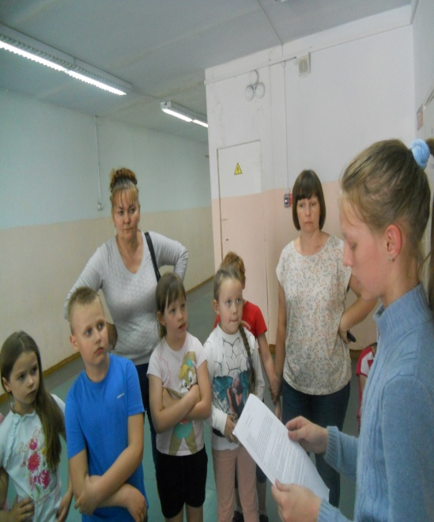
День печати

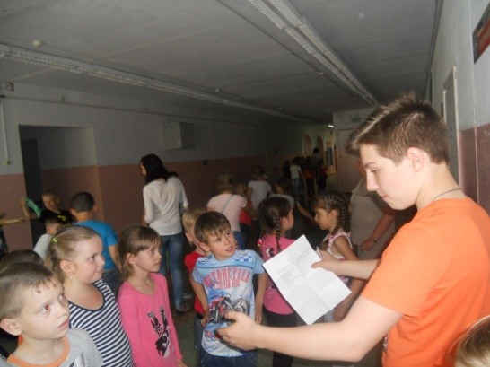
-

16 июня в нашем лагере готовилось мероприятие, посвящённое Дню печати.
А в это время… ребята посетили кружки «Бумажная фантазия», «Весёлый карандаш», «Тайны слова», «Виртуальный мир», «Мистер Х». Занятия в кружках прошли интересно. Дети увлечённо участвуют во всех лагерных делах и мероприятиях. В этот же день несколько отрядов посетили библиотеку №5, где для ребят готовили литературный конкурс «Поле чудес».
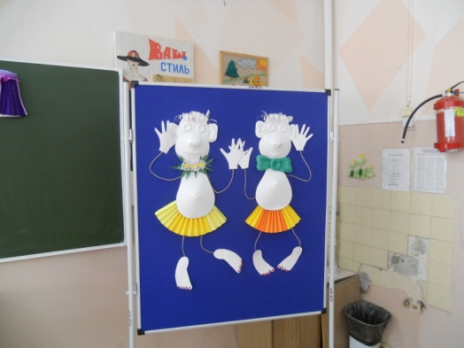
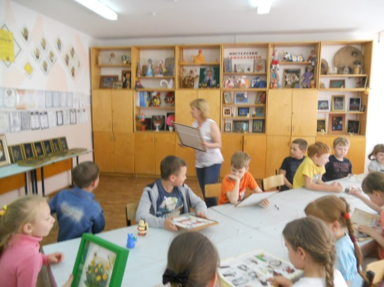
А потом…
Итогом дня стала общелагер-
ная игра-путешествие,
посвящённая Дню печати.
Ребята посетили станции «Взгляни на мир по-новому», «Редакция», «Комиксы», «Собрание сочинений», на каждой из которых их ждали различные увлекательные конкурсы и задания. Игра завершилась, и все в прекрасном настроении отправились домой ждать следующего дня.

ДО ВСТРЕЧИ… УЖЕ ЗАВТРА

Над выпуском работали: Князькова Анастасия, Комарова Любовь.

